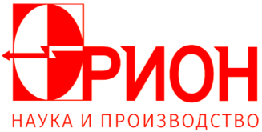

Государственный научный центр
Российской Федерации
Акционерное общество
«НПО «Орион»

27 Международная научно-техническая конференция
по фотоэлектронике и приборам ночного видения

29-31 мая 2024 г.
Москва

http://conference.orion-ir.ru

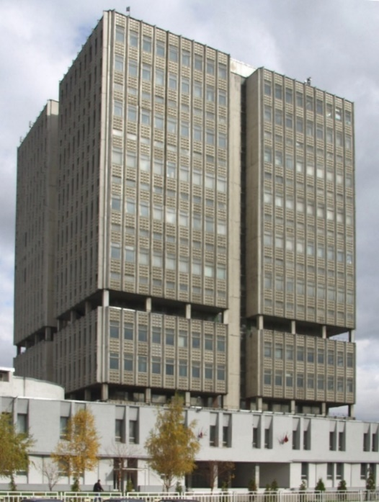

Конференция организована ГНЦ РФ АО «НПО «Орион»
при поддержке:
Минпромторга России
Минобрнауки России
Государственной корпорации «Ростех»
Холдинга АО «Швабе»
Российского научного фонда
Русского оптического общества

Тематика конференции:
- Полупроводниковая фотосенсорика
- Техника тепловидения и ночного видения
- Материалы фотосенсорики и новые технологии
- Метрология приема оптического излучения
- Микрокриогенная техника

Формат конференции:
- приглашенные, устные и стендовые доклады о современных тенденциях и направлениях по тематике конференции.

Место проведения конференции: АО «НПО «Орион», Россия, 111538, Москва, ул. Косинская, д. 9

Требования к оформлению материалов конференции
Краткое содержание доклада (1 – 1,5 страницы формата А4), включая название и аннотацию на английском языке, вставленные рисунки и список литературы, представляются в редакторе Microsoft Word шрифтом Times New Roman, иллюстрации в формате JPG, BMP, WMF или EMF. Пример оформления тезисов опубликован на сайте конференции. Электронный вариант тезисов вместе с экспертным заключением (скан) об опубликовании в открытой печати (для участников из Российской Федерации) направлять по адресу: conf@orion-ir.ru.

Окончание приема материалов – 25 марта 2024 г.
Информация о конференции размещается на сайте: http://conference.orion-ir.ru

Организационный взнос:
Организационный взнос за одного участника, включающий орграсходы, оформление документов, набор участника конференции, сборник тезисов, кофе-брейки, составляет:

для юридических лиц – 15000 руб.
для физических лиц – 3000 руб.
для студентов и аспирантов – бесплатно

РЕГИСТРАЦИЯ УЧАСТНИКОВ НА САЙТЕ КОНФЕРЕНЦИИ
http://conference.orion-ir.ru

ОРГАНИЗАЦИОННЫЙ КОМИТЕТ:  Председатель – Старцев В.В.,  ГНЦ РФ АО «НПО «Орион»  Заместители председателя:  Полесский А.В., ГНЦ РФ АО «НПО «Орион»  Яковлев А.Ю., ГНЦ РФ АО «НПО «Орион»  Ответственный секретарь – Кузьминова О.М.,  ГНЦ РФ АО «НПО «Орион»  Члены организационного комитета:  Бучинская Н.В. – ГНЦ РФ АО «НПО «Орион»  Васильева М.В. – ГНЦ РФ АО «НПО «Орион»  Голынский М.А. – ГНЦ РФ АО «НПО «Орион»  Егоров А.В. – ГНЦ РФ АО «НПО «Орион»  Еникеев О.И. – ГНЦ РФ АО «НПО «Орион»  Лаврентьева И.С. – ГНЦ РФ АО «НПО «Орион»  Михайличенко С.А. – ГНЦ РФ АО «НПО «Орион»  Муравьева С.Д. – ГНЦ РФ АО «НПО «Орион»  Осипова Д.В. – ГНЦ РФ АО «НПО «Орион»  Смирнов А.А.– ГНЦ РФ АО «НПО «Орион»  Тренина Е.О. – ГНЦ РФ АО «НПО «Орион»  Трофимов А.А. – ГНЦ РФ АО «НПО «Орион»  Федоров А.Г. – ГНЦ РФ АО «НПО «Орион»  Шафоростова М.В. – ГНЦ РФ АО «НПО «Орион»  Яковлева Н.И. – ГНЦ РФ АО «НПО «Орион»  по согласованию – Минпромторг России  по согласованию – АО «Швабе»  по согласованию – АО «МЗ «Сапфир»  по согласованию – ИФП СО РАН | ПРОГРАММНЫЙ КОМИТЕТ:  Председатель – Старцев В.В.,  ГНЦ РФ АО «НПО «Орион», Россия  Заместители председателя:  Бурлаков И.Д., ГНЦ РФ АО «НПО «Орион», Москва  Пономаренко В.П., ГНЦ РФ АО «НПО «Орион», Москва  Ученый секретарь – Егоров А.В.,  ГНЦ РФ АО «НПО «Орион», Москва  Члены программного комитета:  Балоев В.А. – АО «Швабе», Москва  Батурин А.С. – МФТИ (НИУ), Москва  Белоусов Ю.И. – филиал АО «Корпорация «Комета» -  «НПЦ ОЭКН», Санкт-Петербург  Бугаев А.С. – МФТИ (НИУ), Москва  Быков В.А. – ФГУП «НИИФП им. Ф.В. Лукина», Зеленоград  Войцеховкий А.В. – ТГУ (НИУ), г. Томск  Гапоненко С.В. – Институт физики им. Б.И. Степанова,  НАН Беларуси, Минск  Гуляев Ю.В. – ИРЭ им. В.А. Котельникова РАН, Москва  Иванов В.В. – МФТИ (НИУ), Москва  Иванов В.П. – АО «НПО ГИПО», г. Казань  Иванов С.В. – ФТИ им. А.Ф. Иоффе РАН, Санкт-Петербург  Калюгин В.С. - АО «Швабе», Москва  Кузнецов Е.В. – АО «НИИ «Полюс» им. М.Ф. Стельмаха»,  Москва  Кузнецов С.А. – АО «МЗ «Сапфир», Москва  Латышев А.В. – ИФП СО РАН им. А.В. Ржанова, Новосибирск  Захаров А.А. – АО «Корпорация «Комета», Москва  Мирошникова И.Н. – МЭИ (НИУ), Москва  Никитов С.А. - ИРЭ им. В.А. Котельникова РАН, Москва  Плясунов Ю.В. – Минпромторг России, Москва  Попов С.В. - АО «Швабе», Москва  Сигов А.С. – РТУ МИРЭА, Москва  Солдатенков В.А. – АО «НПО Геофизика-НВ», Москва  Средин В.Г. – Академия РВСН им. Петра Великого, Балашиха  Татаурщиков С.С. – АО «ЦНИИ «Электрон», Санкт-Петербург  Форш П.А. – МГУ им. М.В. Ломоносова, Москва  Яковлев Ю.П. – ФТИ им. А.Ф. Иоффе РАН, Санкт-Петербург  Якушев М.В. – ИФП СО РАН, Новосибирск

Контакты:

Общие организационные вопросы:
Яковлев Александр Юрьевич +7 (499) 374-80-80

Получение и обработка материалов, публикация материалов конференции
Севалкина Лилия Григорьевна
+7 (499) 374-81-51

Оплата организационного взноса
Таболина Анна Юрьевна
+7 (499) 374-49-21; моб. +7 (929) 668 99 42

Наш адрес:
АО «НПО «Орион», Россия, 111538, Москва, ул. Косинская, д. 9
http://conference.orion-ir.ru; orion-ir.ru
e-mail: conf@orion-ir.ru; orion@orion-ir.ru

